**Додатки:**

***Фото існуючого кабінету трудового навчання та технологій***

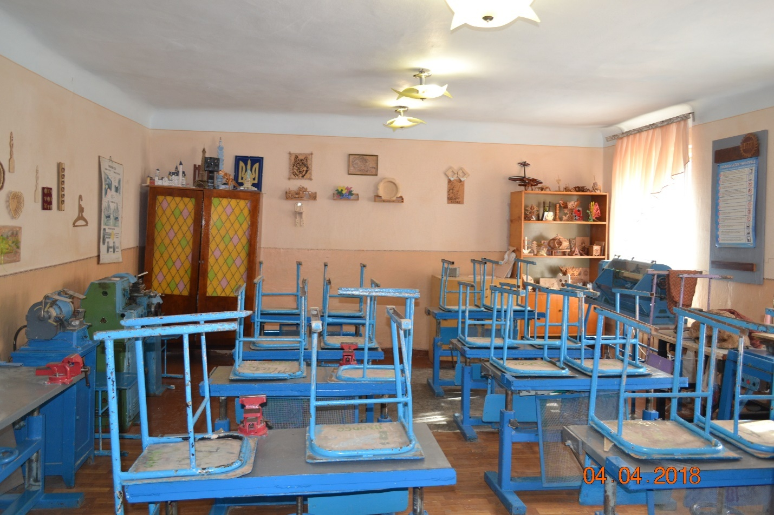

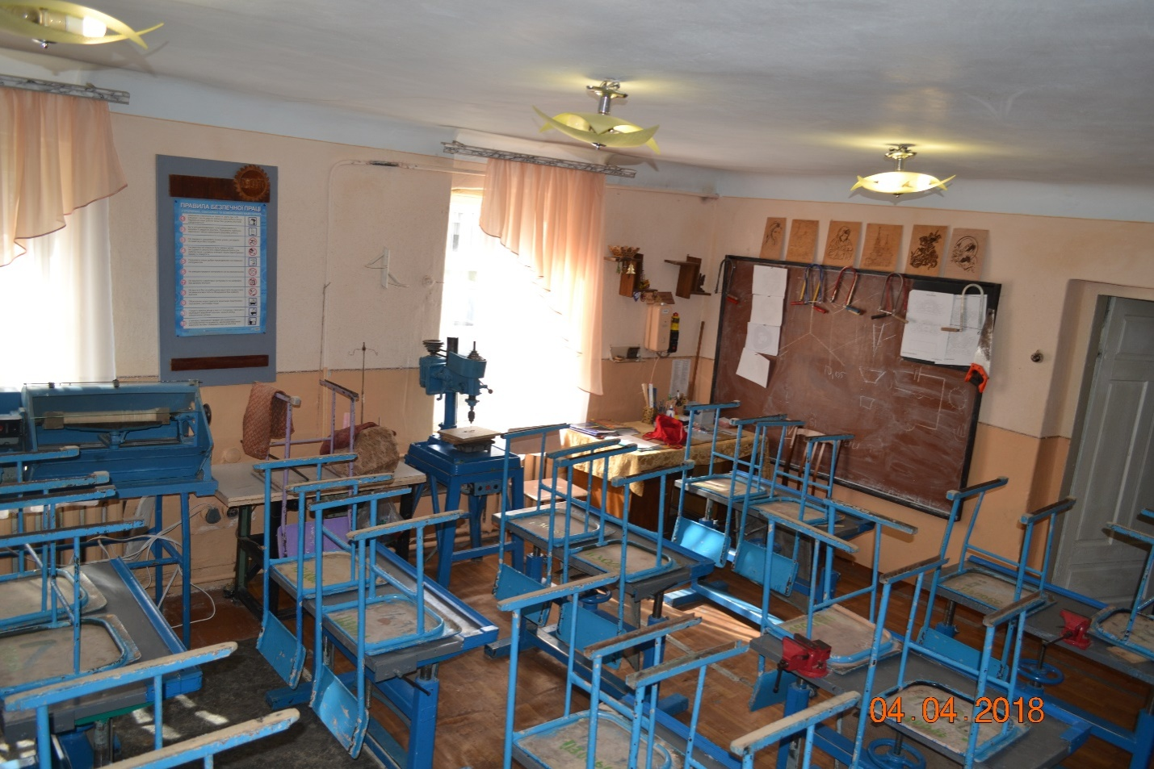

Інформація про Товариство з обмеженою відповідальністю «Бі-Про» Innovations for every day

**Обладнання та товари для школи за низькими цінами від офіційного представника Vernier в Україні**

Основними цінностями компанії є:

Забезпечення оптимальної пропозиції, яка відповідає всім вимогам кінцевого споживача, за рахунок широкого асортименту та постійного аналізу ринку

Технічна та науково-методична підтримка впроваджених проектів

Тісна співпраця з науковцями та педагогами-практиками, що забезпечує наукоємність та підвищує актуальність діяльності за рахунок дослідження потреб споживачів

Пропозиція, що має найкраще на ринку співвідношення ціни та якості, система гнучких знижок та лояльності до постійних клієнтів

Контакти

**Поштова адреса:** 04074, м. Київ, вул. Новозабарська 2/6, а/с 228.

**Юридична адреса:** 04074, м. Київ, вул. Новозабарська 2/6, офіс 217.

**Тел.:**(044) 222-83-07, моб. (094) 822-83-07

**E-mail:** info@b-pro.com.ua

**Сайт:** b-pro.com.ua

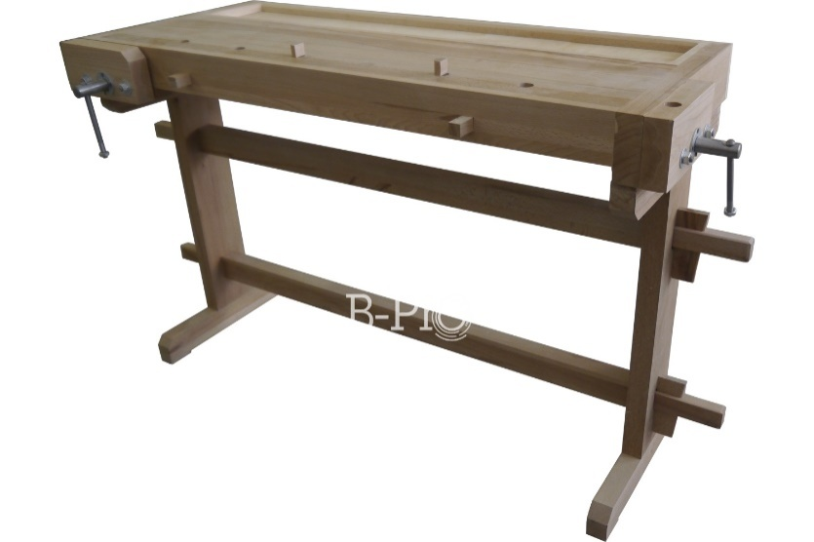

**Комплект столярних інструментів для учнів**

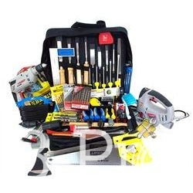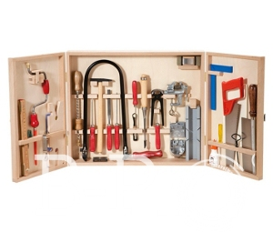**Модернізована майстерня трудового навчання**

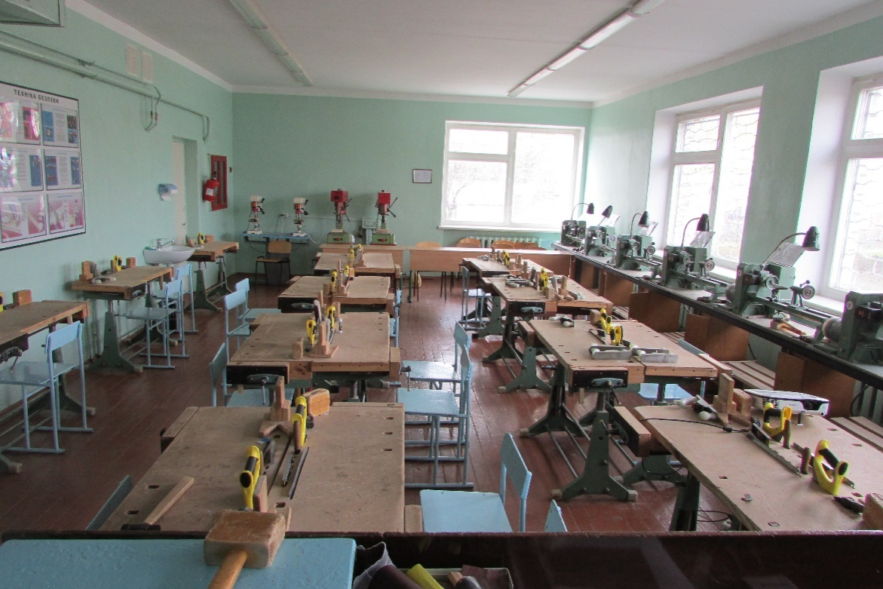

**Про таку майстерню мріють учні школи**

